（ 六 ）年级（ 1）班暑期和乐娃之星

照片：

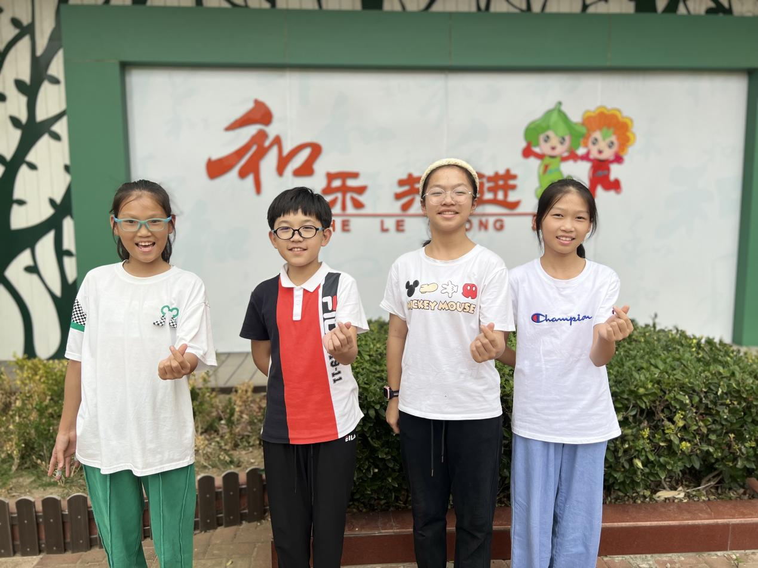

主要事迹：大家好，我们是六1班的曹艺萍、唐培轩、吉佳慧和刘子墨。这个暑假虽然炎热但也过得十分充实。暑假期间我们积极帮助妈妈分担家务，学了拿手好菜，我们阅读了很多有趣的书目：《张桂梅》、《童年》、《海底两万里》等各类型的书籍，收获颇丰。同时，暑假期间我们积极帮助老师布置教室，参加学校活动，都是老师的小助手。我们的成长离不开老师的教诲，离不开同学的帮助，更离不开家长的鼓励。以后我们一定会更加努力，获得更多的好成绩，让自己不断成长。